HORISONTAALANALÜÜS I
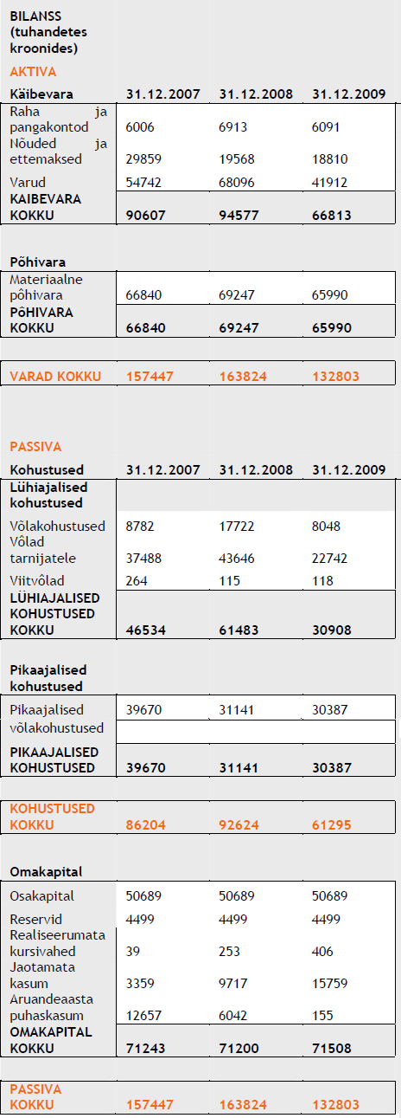
KASUMIARUANDE HORISONTAALANALÜÜS
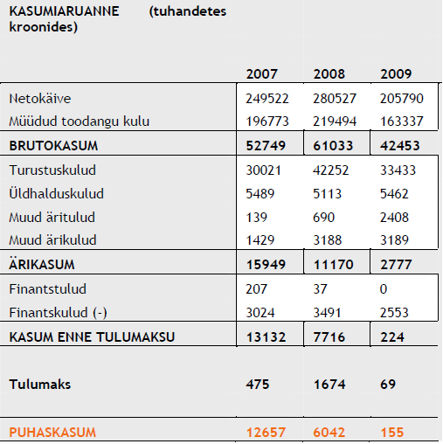

HORISONTAALANALÜÜS II
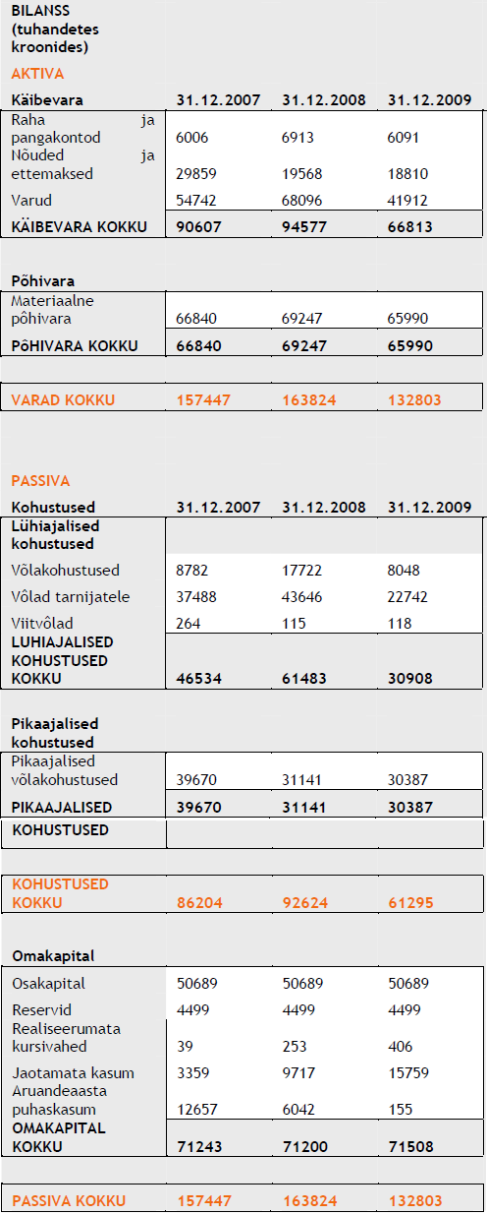

KASUMIARUANDE HORIONTAALANALÜÜS
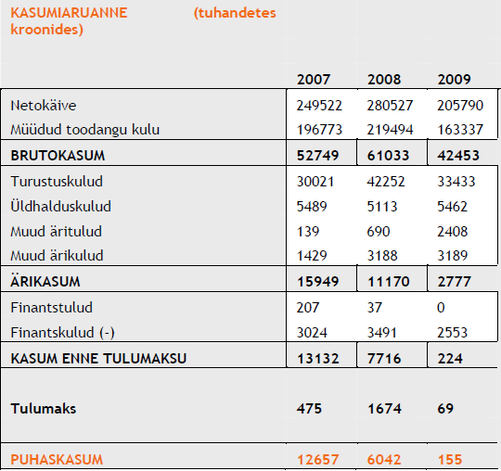

VERTIKAALANALÜÜS
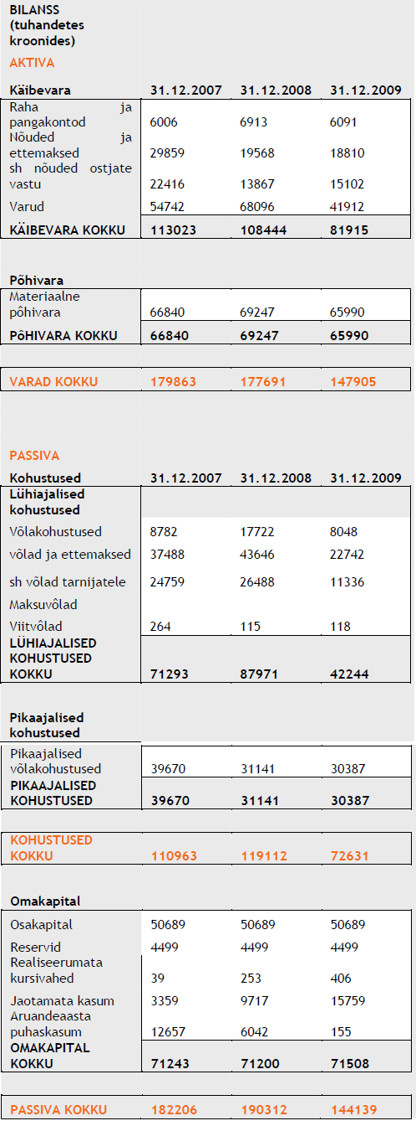

KASUMIARUANDE VERTIKAALANALÜÜS
